TRƯỜNG ĐẠI HỌC ĐIỆN LỰC
KHOA CÔNG NGHỆ THÔNG TIN



BÁO CÁO CHUYÊN ĐỀ HỌC PHẦN
CÔNG NGHỆ PHẦN MỀM
ĐỀ TÀI:
XÂY DỰNG HỆ THỐNG QUẢN LÝ QUÁN ĂN NGON

Sinh viên thực hiện | : TRỊNH NHẬT HUY
Giảng viên hướng dẫn | : TS. LÊ THỊ TRANG LINH
Ngành | : CÔNG NGHỆ THÔNG TIN
Chuyên ngành | : CÔNG NGHỆ PHẦN MỀM
Lớp | : D13CNPM6
Khóa | : 2018-2023

Hà Nội, tháng 12 năm 2020
PHIẾU CHẤM ĐIỂM
Sinh viên thực hiện:
STT | Họ và tên sinh viên | Nội dung thực hiện | Điểm | Chữ kí
1 | TRỊNH NHẬT HUY  MSV: 18810310496 | Khảo sát + Phân tích + Lập trình code + Báo cáo

Giảng viên chấm:
Họ và tên | Chữ ký | Ghi chú
Giảng viên chấm 1 :
Giảng viên chấm 2 :

MỤC LỤC
LỜI NÓI ĐẦU 1
CHƯƠNG 1: GIỚI THIỆU DỰ ÁN PHẦN MỀM 2
1.1. Khảo sát hệ thống 2
1.2. Xác định bài toán cần giải quyết 5
1.3. Phân tích và đặc tả nghiệp vụ của hệ thống 6
1.4. Xác định các yêu cầu của hệ thống 6
1.4.1. Yêu cầu chức năng 6
1.4.2 Yêu cầu phi chức năng: 7
CHƯƠNG 2: QUẢN LÍ DỰ ÁN 8
2.1 Ước lượng dự án 8
2.1.1. Ước lượng chi phí 8
2.1.2. Ước lượng thời gian 10
2.1.3. Ước lượng số người tham gia 12
2.2. Lập lịch và theo dõi 13
CHƯƠNG 3: PHÂN TÍCH HỆ THỐNG 16
3.1 . Xác định các Actor và biểu đồ Use case tổng quát của hệ thống 16
3.1.1 Xác định các Actor của hệ thống 16
3.1.2. Xây dựng biểu đồ Use Case tổng quát 17
3.2 . Biểu đồ phân rã chức năng 18
3.3 . Biểu đồ luồng dữ liệu mức đỉnh 21
3.4 . Biểu đồ luồng dữ liệu mức dưới đỉnh 22
a. Chức năng “Bán hàng” 22
b. Chức năng “ Báo cáo” 23
c. Xây dựng mô hình thực thể liên kết 24
3.5 . Mô hình thực thể liên kết. 26
3.6 . Phân tích chi tiết từng chức năng của hệ thống 26
3.6.1. Chức năng Đăng nhập 26
3.6.2. Chức năng Quản lý mặt hàng 29
CHƯƠNG 4: THIẾT KẾ HỆ THỐNG 35
4.1. Thiết kế giao diện 35
4.1.1. Form Đăng Nhập 35
4.1.2. Form Hệ thống 36
4.1.3. Form Admin 38
4.1.4. Form Thông tin cá nhân 40
4.2. Thiết kế lưu trữ Database 42
4.2.1. Tài khoản 42
4.2.2. Hóa đơn 42
4.2.3. Chi tiết hóa đơn 42
4.2.4. Món ăn 43
4.2.5. Loại món ăn 43
4.2.6. Bàn ăn 43
4.2.7. Biểu đồ Diagram 44
CHƯƠNG 5: LẬP TRÌNH HỆ THỐNG 45
5.1. Ngôn ngữ lập trình 45
5.2. Công cụ hỗ trợ 47
5.3 Hệ quản trị cơ sở dữ liệu SQL 48
CHƯƠNG 6: KIỂM THỬ PHẦN MỀM 49
6.1. Kiểm thử phần mềm 49
CHƯƠNG 7: ĐÓNG GÓI, BẢO TRÌ PHẦN MỀM 51
7.1. Đóng gói phần mềm 51
7.2. Bảo trì phần mềm 51
KẾT LUẬN 53

MỤC LỤC HÌNH ẢNH
Hình 1.1: Ảnh quán ăn Ngon
Hình 3.1.2. Biểu đồ Use Case tổng quát
Hình 3.2: Biểu đồ phân rã chức năng
Hình 3.3: Biểu đồ luồng dữ liệu mức đỉnh
Hình 3.4.1: Biểu đồ luồng dữ liệu mức dưới đỉnh của Bán hàng
Hình 3.4.2: Biểu đồ luồng dữ liệu mức dưới đỉnh của Báo cáo
Hình 3.5: Mô hình thực thể liên kết
Hình 3.6.1.1: Biểu đồ Use Case Đăng nhập
Hình 3.6.1.2: Biểu đồ trình tự đăng nhập
Hình 3.6.1.3: Biểu đồ hoạt động đăng nhập
Hình 3.6.2.1: Biểu đồ Use Case Quản lý Mặt hàng
Hình 3.6.2.2: Biểu đồ hoạt động Quản lý mặt hàng
Hình 3.6.2.3.1: Biểu đồ hoạt động thêm mặt hàng
Hình 3.6.2.3.2: Biểu đồ hoạt động sửa mặt hàng
Hình 3.6.2.3.3: Biểu đồ hoạt động xóa mặt hàng
Hình 3.6.2.3.1: Biểu đồ trình tự quản lý mặt hàng
Hình 4.1.1: Giao diện đăng nhập hệ thống.
Hình 4.1.2: Giao diện trang chủ hệ thống.
Hình 4.1.3: Giao diện Admin.
Hình 4.1.4: Giao diện Thông tin cá nhân.
Hình 4.2.1: Trường dữ liệu tài khoản
Hình 4.2.2: Trường dữ liệu hóa đơn
Hình 4.2.3: Trường dữ liệu hóa đơn
Hình 4.2.4: Bảng dữ liệu món ăn
Hình 4.2.5: Trường dữ liệu loại món ăn
Hình 4.2.6: Trường dữ liệu bàn ăn
Hình 4.2.7: Biểu đồ Diagram

MỤC LỤC BẢNG BIỂU
Bảng 2.1.1. Bảng ước lượng chi phí
Bảng 2.1.2. Ước lượng thời gian dự án
Bảng 2.2. Bảng lập lịch và theo dõi
Bảng 4.1.1: Các thành phần giao diện đăng nhập
Bảng 4.1.2: Các thành phần trang hệ thống.
Bảng 4.1.3: Các thành phần trang Admin.
Bảng 4.1.4: Các thành phần trang Thông tin cá nhân.
Bảng 6. 1: Bảng kiểm thử phần mềm

LỜI NÓI ĐẦU
Trong thời đại ngày nay, việc ứng dụng công nghệ thông tin trong quản lý và điều hành đã phổ biến rất rộng rãi ở nhiều lĩnh vực khác nhau và đem lại hiệu quả cao. Việc quản lý và điều hành một quán ăn cũng không phải dễ dàng. Đến nay, đã có rất nhiều phần mềm hỗ trợ việc quản lý nhưng nó cần được phát triển, mở rộng hơn để phục vụ tốt hơn yêu cầu đặt ra phát sinh hàng ngày trong thực tế. Với mong muốn áp dụng những công nghệ này vào đời sống thực tế, em đã quyết định lựa chọn đề tài “Phân tích thiết kế hệ thống thông tin về hệ thống quản lý quán ăn ngon”.
Báo cáo này sẽ phân tích và giới thiệu về phần mềm quản lý quán ăn ngon. Đây là một cách quản lý theo mô hình quản lý phổ biến hiện nay đem lại nhiều thuận tiện trong công tác quản lý quán ăn ngon: quản lý nhân viên, quản lí khách hàng, quản lí nguyên liệu,... trở nên thuận tiện thay thế việc đăng ký thủ công.
Do thời gian có hạn, kiến thức và kinh nghiệm bản thân còn hạn chế, báo cáo còn nhiều thiếu sót, em rất mong nhận được những ý kiến đóng góp nhiệt tình và đúng đắn của cô và các bạn để báo cáo được hoàn thiện hơn. Em cũng xin gửi lời cảm ơn đến cô Lê Thị Trang Linh đã tận tình hướng dẫn và chỉ bảo trong quá trình làm báo cáo. Xin chân thành cảm ơn cô và các bạn đã giúp đỡ và truyền đạt kiến thức cho em trong suốt học phần qua.

CHƯƠNG 1: GIỚI THIỆU DỰ ÁN PHẦN MỀM

1.1. Khảo sát hệ thống
Giới thiệu quán ăn ngon
NGON CỦA HÀ NỘI – NGON CỦA VIỆT NAM

Ở con phố Phan Bội Châu - Hà Nội, có một ngã ba rất nổi tiếng với nhiều người. Đó là đoạn phố Nam Ngư cắt Phan Bội Châu. Ngã ba này nổi tiếng bởi những địa chỉ ẩm thực một thời như phở Kiệm, phở gà Nam Ngư và bây giờ là Quán Ăn Ngon ở 18 Phan Bội Châu.
Đón hàng vạn khách mỗi ngày có lẽ đã đủ nói lên vị trí của Quán Ăn Ngon trong lòng người Việt và du khách bốn phương. Từ một địa chỉ đầu tiên ở thủ đô tại địa chỉ 18 Phan Bội Châu, Hoàn Kiếm, năm 2005, Quán Ăn Ngon đã có thêm 2 địa chỉ mới tại 25T2 Trung Hòa Nhân Chính và B2-R6 Vincom Royal City. Đặt chân đến quán, đối với thực khách lần đầu đến đây sẽ không khỏi ngỡ ngàng trước một không gian mang kiến trúc cổ thơ mộng với gam màu trầm chủ đạo. Hình ảnh dường như chỉ còn lại trong ký ức người Hà Nội gốc hay trong sách vở, hội họa thì nay hiện lên rõ nét hơn bao giờ hết. Ta như thấy lại Hà Nội cổ xưa với những dãy phố tấp nập hàng quà bánh. Còn gì lý tưởng hơn khi thưởng thức hàng trăm món ngon ba miền đủ đầy hương vị màu sắc trong một không gian như thế.

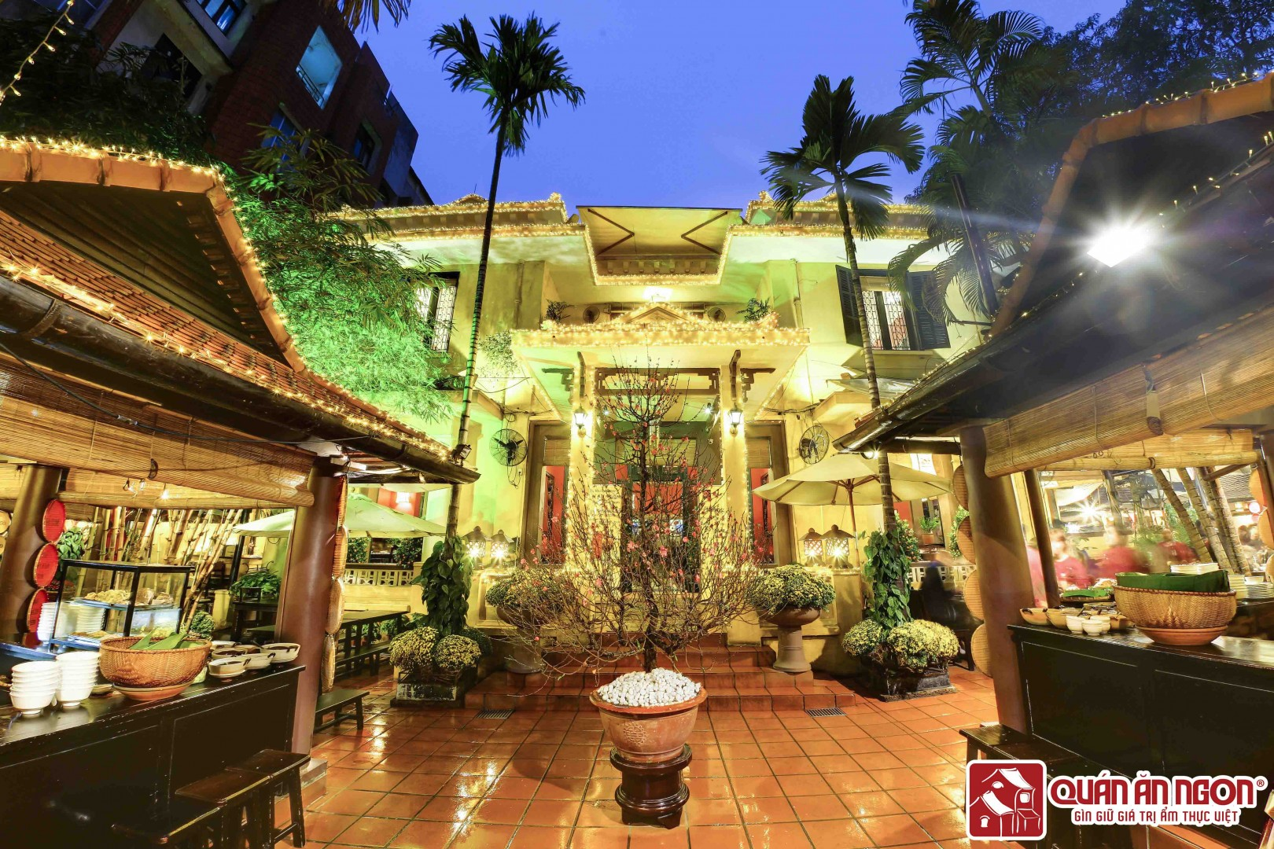
Hình 1.1: Ảnh quán ăn Ngon
Ai đó đã ví von rằng: “Nấu ăn là một nghệ thuật, người nấu ăn cũng là một nghệ sĩ”. Người nghệ sĩ tạo nên các món ăn hấp dẫn của Quán Ăn Ngon chẳng phải ai xa lạ, đều là những đầu bếp bình dân điêu luyện, tài hoa từ những quán phở, quán bún riêu, xôi xéo… có tiếng ở Hà Nội. Các món ăn tại Quán Ăn Ngon mang hương vị đặc biệt không chỉ nhờ bàn tay điêu luyện của các đầu bếp giỏi nhất, mà còn có sự tâm huyết của toàn bộ đội ngũ quản lý và nhân viên.
Bởi lẽ đó mà suốt từ năm 2005 tới nay, Quán Ăn Ngon vẫn luôn là một địa điểm hấp dẫn để người Việt thêm yêu món ăn quê nhà, một nơi không thể bỏ qua của du khách bốn phương muốn tìm hiểu văn hóa Việt Nam. Vào năm 2009, Quán Ăn Ngon là nhà hàng duy nhất tại Hà Nội lọt vào Top 5 danh sách nhà hàng được ưa chuộng nhất tại Việt Nam do The Miele Guide công bố. Hơn thế nữa, trong số báo của Reuters Life phát hành ở Singapore ngày 10/08/2010 có bài viết về Quán Ăn Ngon khi Quán được một tổ chức chuyên theo dõi hệ thống nhà hàng ở châu Á bình chọn là một trong vài chục nhà hàng ngon nhất ở châu Á và một trong 5 quán ăn ngon nhất ở Việt Nam năm 2010.

Hiện nay, tại Hà Nội, việc xuất hiện nhiều mô hình kinh doanh tương tự như Quán Ăn Ngon dễ gây nhầm lẫn cho khách hàng. Thực tế hiện nay, thương hiệu Quán Ăn Ngon tại Hà Nội chỉ có 3 địa điểm: 18 Phan Bội Châu, 25T2 Trung Hòa Nhân Chính và K33-B2-R6 Vincom Royal City.
“Hồn đất, hồn nước, hồn người và hồn nghề”, tất cả đã hòa quyện tạo nên thương hiệu nổi tiếng Quán Ăn Ngon như “một nét duyên” giữa lòng Hà Nội mà “tiếng thơm” của nó vươn xa trên thế giới để khách đến một lần mà khó có thể quên. Giữ vững triết lý kinh doanh “Mang tới hương vị đặc sắc từ 3 miền làm phong phú thêm tâm hồn Việt trong lòng Hà Nội”, quán không ngừng phát triển, nâng cao chất lượng đồ ăn và phong cách phục vụ nhằm mang lại sự hài lòng cao nhất cho khách hàng mỗi lần trải nghiệm. Với quy mô và định hướng đó, Quán Ăn Ngon mong muốn trở thành 1 dãy Phố Ngon, 1 tuyến phố thứ 37 trong tâm thức của người dân Hà nội và của thực khách muôn phương bấy lâu yêu mến nhà hàng.

Hệ thống Quán Ăn Ngon tại Hà Nội:
18 Phan Bội Châu, Hoàn Kiếm, Hà Nội
25T2 Trung Hòa Nhân Chính, Cầu Giấy, Hà Nội
B2-R6 Vincom Royal City, 72A Nguyễn Trãi, Thanh Xuân, Hà Nội

Website: http://quananngon.com.vn

1.2. Xác định bài toán cần giải quyết
Ngày nay, cùng sự phát triển của xã hội thì nhu cầu của con người ngày càng được nâng cao. Khi mua sắm hàng hóa, chăm sóc bản thân khách hàng luôn mong muốn mua được những mặt hàng chất lượng tốt nhất, giá cả hợp lý và dịch vụ hoàn hảo từ những quán ăn uy tín trên thị trường. Mặt khác, đối với các quán ăn tư nhân khi tham gia vào nền kinh tế thị trường, nơi tồn tại nhiều đối thủ cạnh tranh khiến những của hàng này gặp không ít khó khăn. Vì thế, để có thể thực sự cạnh tranh, tạo được hình ảnh tốt đẹp và thu hút được nhiều khách hàng, đòi hỏi các quán ăn phải có chiến lược kinh doanh đúng đắn, phù hợp. Một trong số đó không thể kể đến vai trò của hoạt động chăm sóc khách hàng.
Thực tế cho thấy rằng những quán ăn thành công và kinh doanh hiệu quả là những nơi có hoạt động quản lý và chăm sóc khách hàng tuyệt vời. Qua tìm hiểu thực tế tại nhiều quán ăn chúng em thấy hiện nay công việc quản lý và chăm sóc khách hàng còn mang tính thô sơ và chưa đáp ứng được yêu cầu cho hệ thống quản lý.
Quản lý quán ăn luôn là vấn đề không hề dễ dàng. Bởi việc quản lý quán ăn luôn bao gồm cả: quản lý bàn, quản lý hóa đơn và đòi hỏi cả quản lý doanh thu. Cho nên công việc quản lý đòi hỏi phải có kinh nghiệm quản lý nhà hàng tốt vì nếu không biết cách quản lý tốt, rất dễ xảy ra những rắc rối gây ảnh hưởng đến doanh thu cũng như uy tín của quán ăn. Vậy đâu là cách quản lý quán ăn ăn uống hiệu quả? Đâu là cách quản trị quán ăn dịch vụ ăn uống và khiến cho khách hàng đến quán ăn lâu dài? Chúng ta hãy cùng tìm hiểu những phương pháp dưới đây.

1.3. Phân tích và đặc tả nghiệp vụ của hệ thống
Phần mềm quản lý quán cafe là phần mềm được phát triển để ứng dụng công nghệ vào việc quản lý kinh doanh quán cafe. Thông qua hệ thống phần mềm này, bạn dễ dàng thực hiện các nghiệp vụ như: order món, kiểm kê nguyên liệu xuất nhập tồn, báo cáo doanh thu, lợi nhuận, công nợ của quán… Bên cạnh đó bạn cũng có thể theo dõi các hoạt động của nhân viên, quản lý thông tin khách hàng và xây dựng các chương trình hội viên. Phần mềm quản lý quán cafe cũng là công cụ đắc lực giúp bạn dễ dàng kiểm soát mọi hoạt động kinh doanh từ xa dù không có mặt trực tiếp tại quán.
Thay vì tính toán, kiểm kê doanh thu và tình hình kinh doanh cuối ngày, cuối tháng,… theo cách truyền thống vừa tốn kém thời gian vừa dễ xảy ra sai sót, thất thoát thì nay mọi báo cáo đều được tự động hóa. Phần mềm quản lý quán cafe cung cấp cho chủ quán hệ thống báo cáo đầy đủ và chi tiết, đáp ứng đặc thù riêng của mô hình kinh doanh ăn uống như báo cáo doanh thu, chi phí, hóa đơn bán hàng, hàng hóa xuất nhập tồn kho, báo cáo công nợ,… Các báo cáo đều được hiển thị trực quan và khoa học, dễ nhìn, dễ hiểu để bạn có thể dễ dàng theo dõi, nắm bắt tình hình kinh doanh một cách nhanh chóng và chính xác.
Qua những ý kể trên, phần mềm còn hỗ trợ mọi hoạt động bán hàng, nhận đơn, chuyển hóa đơn từ bếp, quản lý xuất nhập kho, thu chi theo kì, thông tin khách hàng… dưới hình thức data dữ liệu lưu trữ. Bên cạnh đó, phần mềm có phân cấp quyền sử dụng cho cả nhân viên cho tới cấp quản lý cao hơn để dễ điều phối và tổng hợp. Ưu điểm này giúp quá trình ghi đơn, thanh toán và ghi chép số liệu của cửa hàng được nhanh chóng và chính xác hơn, tiết kiệm tối đa thời gian và nhân lực. Tuy nhiên, vẫn có thể quản lý nhân viên dễ dàng và hiệu quả cũng như kiểm soát doanh số mỗi ngày.

1.4. Xác định các yêu cầu của hệ thống

1.4.1. Yêu cầu chức năng
- Hiển thị danh mục mặt hàng
- Thống kê hóa đơn
- Quản lý bàn đã ngồi, bàn trống, bàn đã đặt...
- Chức năng thêm, sửa, xóa, thay đổi thông tin:
- Thêm thông tin: Thêm thông tin vào dữ liệu.
- Sửa thông tin: Sửa thông tin từ dữ liệu và cập nhật lại.
- Xóa thông tin: Lấy nội dung thông tin từ dữ liệu và xóa khỏi danh sách.
- Bổ sung thông tin: Bổ xung thêm thông tin và đưa vào kho dữ liệu.
- Thay đổi thông tin : Thay đổi nội dung của thông tin trong kho dữ liệu.

1.4.2 Yêu cầu phi chức năng:
- Yêu cầu tiến hóa: Hệ thống phải linh động trong việc thay đổi các quy định đặt sẵn và phải dễ dành nâng cấp.
- Yêu cầu hiệu quả: Hệ thống phải làm việc hiệu quả thực hiện đúng các yêu cầu của người sử dụng. Tỉ lệ lỗi trung bình hệ thống dưới 1%.
- Yêu cầu tương thích: phần mềm quản lý giải đấu phải có tính tương thích. Có thể sử dụng kết hợp với các hệ thống quản lý khác của ban quản lý.
- Yêu cầu hệ thống:
- Bảo mật: phân quyền hệ thống cho từng đối tượng sử dụng tránh tình trạng thông tin, dữ liệu của giải đấu bị mất hoặc bị sửa đổi.
- Yêu cầu an toàn: phải có giải pháp bảo đảm an toàn dữ liệu: Có khả năng backup dữ liệu và phục hồi dữ liệu khi có sự cố.
- Yêu cầu công nghệ: Hệ thống phải dễ sử dụng, dễ sửa lỗi, có khả năng tái sử dụng và kế thừa.
- Giao diện thân thiện dễ sử dụng
- Chạy ổn định, chính xác, an toàn
- Ðáp ứng số lượng, dịch vụ lớn
- Giảm thiểu các quy tình thủ công
- Hệ quản trị CSDL: SQL Server
- Ngôn ngữ lập trình:C#

CHƯƠNG 2: QUẢN LÍ DỰ ÁN

2.1 Ước lượng dự án
Hệ thống quản lý sẽ giúp quản lý được tình hình bán hàng của quán ăn

2.1.1. Ước lượng chi phí
Giai đoạn | Công việc | Mô tả | Chi phí (VND)
Quản lí dự án | Khảo sát yêu cầu dự án | Thu thập các yêu cầu tổng quát về dự án | 100.000
Quản lí dự án | Khởi tạo dự án | Thông báo triển khai dự án, lập project charter | 0
Quản lí dự án | Lập kế hoạch phạm vi dự án | Lập bản kế hoạch phạm vi dự án | 0
Quản lí dự án | Viết báo cáo tổng kết | Tổng kết lại toàn bộ công việc thành báo cáo cuối cùng | 300.000
Quản lí dự án | Rút kinh nghiệm | Rút kinh nghiệm cho đợt dự án sau | 0
Phân tích và thiết kế hệ thống | Đặc tả chi tiết các yêu cầu từ khách hàng | Từ yêu cầu thu được từ phần khảo sát, mô tả cụ thể hơn về những yêu cầu cần thiết của phần mềm | 500.000
Phân tích và thiết kế hệ thống | Mô tả kiến trúc hệ thống bằng các sơ đồ Use case, trình tự, hoạt động... | Xây dựng kiến trúc phần mềm bằng các sơ đồ use case, trình tự, hoạt động (dùng Rational rose, astah) | 400.000
Phân tích và thiết kế hệ thống | Thiết kế cơ sở dữ liệu hệ thống | Xây dựng cấu trúc cơ sở dữ liệu cho phần mềm (gồm các bảng cụ thể) | 200.000
Phân tích và thiết kế hệ thống | Thiết kế giao diện | Xây dựng các form cơ bản của phần mềm dựa theo các sơ đồ UML | 500.000
Phân tích và thiết kế hệ thống | Viết bản phân tích hệ thống chi tiết | Tổng hợp các báo cáo để cho ra bản phân tích thiết kế hoàn chỉnh | 100.000
Module thống kê mặt hàng | Thiết kế module | Xây dựng form đăng nhập - xây dựng form hóa đơn -xây dựng form trang chủ-xây dựng form thanh toán. | 300.000
Module thống kê mặt hàng | Viết code cho module | Xây dựng form tự động thông báo số lượng hàng tồn, nhập xuất, hàng bán chạy theo tháng cho kế toán kho. | 500.000
Module thống kê mặt hàng | Cài đặt module | Thực hiện chạy thử web | 200.000
Module thống kê mặt hàng | Kiểm thử module | Kiểm thử giao diện, kiểm tra xem giao diện có đạt yêu cầu không, về hình thức bố trí giao diện của phần web có bố trí hợp lý hay không - kiểm thử khả năng thanh toán. | 600.000
Module thống kê mặt hàng | Viết báo cáo về module | Xây dựng báo cáo mô tả chi tiết về module. | 400.000
Tích hợp và hoàn thiện mặt hàng | Tích hợp các module | Lắp ráp hoàn chỉnh các layout thành chương trình thống nhất để chạy thử. | 1000.000
Tích hợp và hoàn thiện mặt hàng | Kiểm thử tích hợp toàn hệ thống | Test tổng quan toàn bộ hệ thống | 100.000
Tích hợp và hoàn thiện mặt hàng | Thực hiện fix các lỗi tồn tại | Fix các lỗi phát sinh trong khi test | 5000.000
Đóng gói phần mềm và chuyển giao | Viết tài liệu hướng dẫn sử dụng phần mềm | Tạo bản hướng dẫn sử dụng web | 600.000
Đóng gói phần mềm và chuyển giao | Lên kế hoạch bảo trì phần mềm | Chuyển giao các mặt hàng của dự án cho khách hàng | 300.000
Đóng gói phần mềm và chuyển giao | Bàn giao mặt hàng cũng như những tài liệu liên quan cho khách hàng | Đề ra kế hoạch bảo trì | 0
Đóng gói phần mềm và chuyển giao | Kết thúc dự án | Tổng kết dự án | 10.000.000
Bảng 2.1.1. Bảng ước lượng chi phí

2.1.2. Ước lượng thời gian
Giai đoạn | Công việc | Mô tả | Thời gian
Quản lí dự án | Khảo sát yêu cầu dự án | Thu thập các yêu cầu tổng quát về dự án | 2 ngày
Quản lí dự án | Khởi tạo dự án | Thông báo triển khai dự án, lập project charter | 1 ngày
Quản lí dự án | Lập kế hoạch phạm vi dự án | Lập bản kế hoạch phạm vi dự án | 5 ngày
Quản lí dự án | Viết báo cáo tổng kết | Tổng kết lại toàn bộ công việc thành báo cáo cuối cùng | Giai đoạn cuối của dự án
Quản lí dự án | Rút kinh nghiệm | Rút kinh nghiệm cho đợt dự án sau | Giai đoạn cuối của dự án
Phân tích và thiết kế hệ thống | Đặc tả chi tiết các yêu cầu từ khách hàng | Từ yêu cầu thu được từ phần khảo sát, mô tả cụ thể hơn về những yêu cầu cần thiết của phần mềm | 2 ngày
Phân tích và thiết kế hệ thống | Mô tả kiến trúc hệ thống bằng các sơ đồ Use case, trình tự, hoạt động... | Xây dựng kiến trúc phần mềm bằng các sơ đồ use case, trình tự, hoạt động (dùng Rational rose, astah) | 5 ngày
Phân tích và thiết kế hệ thống | Thiết kế cơ sở dữ liệu hệ thống | Xây dựng cấu trúc cơ sở dữ liệu cho phần mềm (gồm các bảng cụ thể) | 3 ngày
Phân tích và thiết kế hệ thống | Thiết kế giao diện | Xây dựng các form cơ bản của phần mềm dựa theo các sơ đồ UML | 4 ngày
Phân tích và thiết kế hệ thống | Viết bản phân tích hệ thống chi tiết | Tổng hợp các báo cáo để cho ra bản phân tích thiết kế hoàn chỉnh | 2 ngày
Module thống kê mặt hàng | Thiết kế module | Xây dựng form đăng nhập - xây dựng form hóa đơn -xây dựng form trang chủ-xây dựng form thanh toán. | 3 ngày
Module thống kê mặt hàng | Viết code cho module | Xây dựng form tự động thông báo số lượng hàng tồn, nhập xuất, hàng bán chạy theo tháng cho kế toán kho. | 10 ngày
Module thống kê mặt hàng | Cài đặt module | Thực hiện chạy thử web | 1 ngày
Module thống kê mặt hàng | Kiểm thử module | Kiểm thử giao diện, kiểm tra xem giao diện có đạt yêu cầu không, về hình thức bố trí giao diện của phần web có bố trí hợp lý hay không - kiểm thử khả năng thanh toán. | 3 ngày
Module thống kê mặt hàng | Viết báo cáo về module | Xây dựng báo cáo mô tả chi tiết về module. | 1 ngày
Tích hợp và hoàn thiện mặt hàng | Tích hợp các module | Lắp ráp hoàn chỉnh các layout thành chương trình thống nhất để chạy thử. | 1 ngày
Tích hợp và hoàn thiện mặt hàng | Kiểm thử tích hợp toàn hệ thống | Test tổng quan toàn bộ hệ thống | 1 ngày
Tích hợp và hoàn thiện mặt hàng | Thực hiện fix các lỗi tồn tại | Fix các lỗi phát sinh trong khi test | 2 ngày
Đóng gói phần mềm và chuyển giao | Viết tài liệu hướng dẫn sử dụng phần mềm | Tạo bản hướng dẫn sử dụng web | 1 ngày
Đóng gói phần mềm và chuyển giao | Lên kế hoạch bảo trì phần mềm | Chuyển giao các mặt hàng của dự án cho khách hàng | 1 ngày
Đóng gói phần mềm và chuyển giao | Bàn giao mặt hàng cũng như những tài liệu liên quan cho khách hàng | Đề ra kế hoạch bảo trì | 1 ngày
Đóng gói phần mềm và chuyển giao | Kết thúc dự án | Tổng kết dự án | 1 ngày
Bảng 2.1.2. Ước lượng thời gian dự án

2.1.3. Ước lượng số người tham gia
- Số lượng người tham gia dự án: 1 người

2.2. Lập lịch và theo dõi
Danh mục | Công việc | Tên công việc | Công việc kế thừa | Thời gian bắt đầu | Thời gian kết thúc | Hoàn thành | Chưa hoàn thành
Tìm hiểu về dự án web | 1.1 | Khảo sát hệ thống |  | 1/11/2020 | 20/11/2020 | X
Tìm hiểu về dự án web | 1.2 | Xác định vấn đề giải quyết trong hệ thống | 1.1 | 1/11/2020 | 20/11/2020 | X
Tìm hiểu về dự án web | 1.3 | Phân tích nghiệp vụ hệ thống | 1.1  1.2 | 1/11/2020 | 20/11/2020 | X
Tìm hiểu về dự án web | 1.4 | Xác định các yêu cầu chức năng của web | 1.1  1.3 | 1/11/2020 | 20/11/2020 | X
Quản lý dự án | 2.1 | Ước lượng dự án | 1.4 | 1/11/2020 | 20/11/2020 | X
Phân tích hệ thống dự án | 3.1 | Tạo biểu đồ Use case | 1.3 | 1/11/2020 | 20/11/2020 |  | X
Phân tích hệ thống dự án | 3.2 | Xây dựng cơ sở dữ liệu hệ thống | 1.4  3.1 | 1/11/2020 | 20/11/2020 |  | X
Phân tích hệ thống dự án | 3.3 | Tạo biểu đồ tuần tự | 3.2 | 1/11/2020 | 20/11/2020 |  | X
Phân tích hệ thống dự án | 3.4 | Tạo biểu đồ hoạt động | 3.3 | 1/11/2020 | 20/11/2020 |  | X
Phân tích hệ thống dự án | 3.5 | Tạo biểu đồ triển khai | 3.4 | 1/11/2020 | 20/11/2020 |  | X
Thiết kế hệ thống dự án | 4.1 | Thiết kế giao diện | 3.1  3.5 | 1/11/2020 | 20/11/2020 |  | X
Thiết kế hệ thống dự án | 4.2 | Thiết kế lưu trữ | 4.1 | 1/11/2020 | 20/11/2020 |  | X
Kiểm thử phần mềm | 5.1 | Kiểm thử tích hợp toàn hệ thống | 4.1 | 1/11/2020 | 20/11/2020 |  | X
Kiểm thử phần mềm | 5.2 | Thực hiện fix các lỗi tồn tại | 5.1 | 1/11/2020 | 20/11/2020 |  | X
Đóng gói phần mềm và chuyển giao | 6.1 | Lên kế hoạch bảo trì phần mềm | 5.2 | 1/11/2020 | 20/11/2020
Đóng gói phần mềm và chuyển giao | 6.2 | Bàn giao mặt hàng cũng như những tài liệu liên quan cho khách hàng | 6.1 | 1/11/2020 | 20/11/2020 |  | X
Đóng gói phần mềm và chuyển giao | 6.3 | Kết thúc dự án |  | 1/11/2020 | 20/11/2020 |  | X
Bảng 2.2. Bảng lập lịch và theo dõi

CHƯƠNG 3: PHÂN TÍCH HỆ THỐNG

. Xác định các Actor và biểu đồ Use case tổng quát của hệ thống
- Cơ sở lý luận : Cung cấp các kiến thức cơ bản về môn học nhưng phân tích thiết kế hệ thống, đại cương về hệ thống thông tin, phân tích về các chức năng từ đó sử dụng các công cụ lập trình như .Net Framework , cơ sở dữ liệu SQL Server để tạo phần mềm nhằm giải quyết triệt để các các vấn đề đã nêu trên.
- Phân tích hệ thống : Nhằm đi sâu chi tiết vào các chức năng của hệ thống , từ đó xây dựng biểu đồ phân cấp chức năng, biểu đồ luồng dữ liệu, thông tin đầu vào, đầu ra, các chức năng của hệ thống, sơ đồ phân cấp chức năng, sơ đồ luồng dữ liệu.
- Phân tích hệ thống về dữ liệu : Phân tích dữ liệu cho chúng ta cách thức tổ chức và truy cập dữ liệu hiệu quả nhất, cách thức tạo và lưu trữ cơ sở dữ liệu, cách thức kết nối đến cơ sở dữ liệu để thực hiện nhập thêm, chỉnh sửa, hay xóa bớt các thực thể trong cơ sở dữ liệu.

3.1.1 Xác định các Actor của hệ thống
3.1.1.1. Chủ quán ăn
Là người quản lý mọi thứ tại quán ăn từ nhân viên đến hàng hóa. Mọi hoạt động của quán ăn đều dưới sự kiểm soát, quản lý và điều hành của chủ quán ăn.

3.1.1.2. Nhân viên kho hàng
Là nhân viên làm việc trong quán ăn, thực hiện nghiệp vụ phục vụ và nhập dữ liệu mặt hàng mà khách gọi.
Chịu trách nhiệm trong khâu nhập dữ liệu mặt hàng, quản lý chi tiêu, quản tiền mặt, quản lý bàn ngồi.

3.1.2. Xây dựng biểu đồ Use Case tổng quát
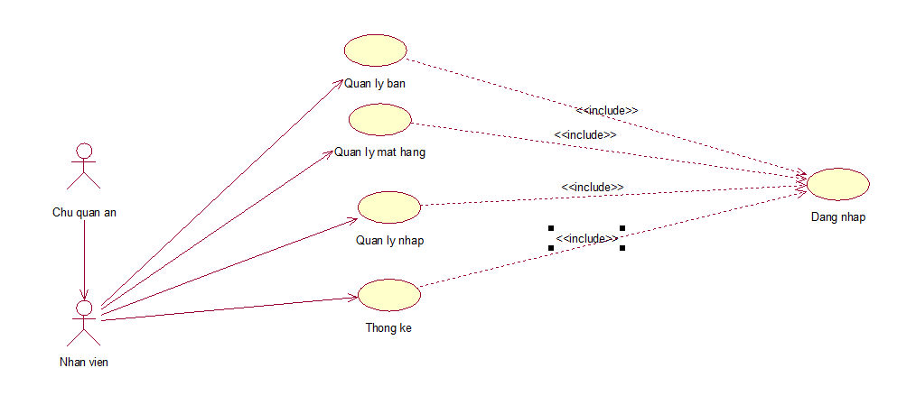
Hình 3.1.2. Biểu đồ Use Case tổng quát

- . Biểu đồ phân rã chức năng

Hình 3.2: Biểu đồ phân rã chức năng

- Quản lý thông tin nhân viên : Được lưu vào cơ sở dữ liệu, khi cần xem thông tin của một nhân viên ta có thể sử dụng chức năng tìm kiếm để hệ thống tìm kiếm một cách nhanh chóng nhân viên trong cơ sở dữ liệu và hiển thị.
- Ghi phiếu yêu cầu nhập hàng : Nhà hàng muốn nhập mặt hàng nào thì bộ phận kho hàng sẽ ghi phiếu yêu cầu và gửi lên ban giám đốc của nhà hàng.
- Đơn đặt hàng : Sau khi xem xét phiếu yêu cầu nhập hàng, người quản lý sẽ dựa vào đó để lập ra đơn đặt hàng và gửi cho nhà cung cấp.
- Quản lý menu : Nhà hàng sẽ đưa ra bảng giá của từng mặt hàng nằm trong mục nào để khách hàng lựa chọn.
- Lập hóa đơn thanh toán : Nhà hàng sử dụng chức năng lập hóa đơn thanh toán của hệ thống để lập ra hóa đơn thanh toán theo số lượng và đơn gián các món ăn mà khách hàng đã gọi và hệ thống tự động tính tổng tiền khách hàng phải trả và số điểm tích lũy được tính theo số tiền của mỗi hóa đơn sẽ được lưu vào tài khoản của khách hàng để tham gia các chương trình của nhà hàng.
- Lưu sổ thu : Sau một ngày, bộ phận bán hàng sẽ lưu lại số lượng và số tiền bán hàng vào cơ sở dữ liệu.
- Lập báo cáo : Hàng tháng nhân viên thu chi sẽ sử dụng chức năng quả lý thu chi của hệ thống để tổng hợp và lập báo cáo về tình hình thu/ chi và lợi nhuận trong tháng của nhà hàng lên giám đốc để giám đốc có kế hoạch chi trả lương và thưởng cho nhân viên.
Biểu đồ luồng dữ liệu ngữ cảnh

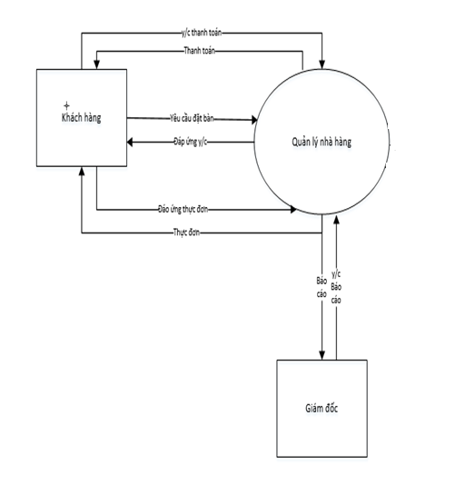
Hình 2.4: Biểu đồ luồng dữ liệu ngữ cảnh

- . Biểu đồ luồng dữ liệu mức đỉnh

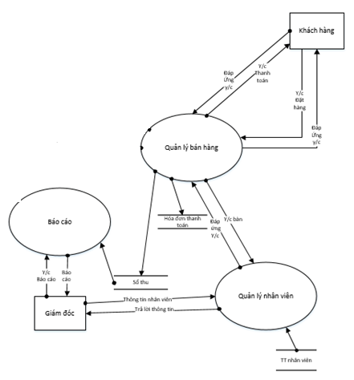
Hình 3.3: Biểu đồ luồng dữ liệu mức đỉnh

- . Biểu đồ luồng dữ liệu mức dưới đỉnh
- Chức năng “Bán hàng”

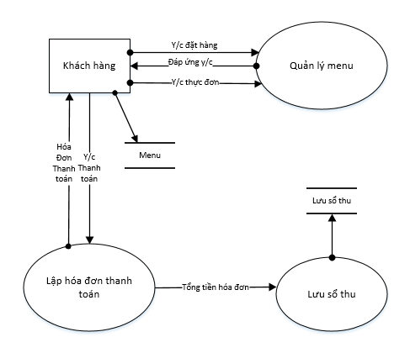
Hình 3.4.1: Biểu đồ luồng dữ liệu mức dưới đỉnh của Bán hàng

- Chức năng “ Báo cáo”
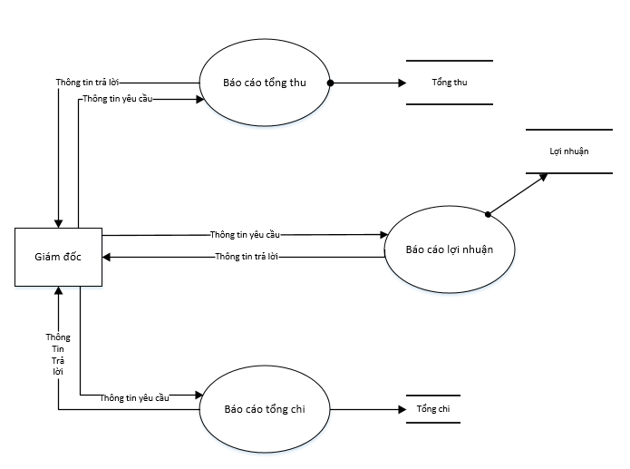
Hình 3.4.2: Biểu đồ luồng dữ liệu mức dưới đỉnh của Báo cáo

- Xây dựng mô hình thực thể liên kết
- Xác định thực thể và lập mô hình thực thể liên kết
    - Acount
      - Mỗi thực thể tượng trưng cho một nhân viên trong nhà hàng.
      - Các thuộc tính : username (thuộc tính khóa), password, access, nameStaff, indexSalary , shift , totalSalary.
      - Các thuộc tính : id (thuộc tính khóa), Ten_ncc, diachi, sdt
    - Hóa đơn (Bill)
      - Mỗi thực thể tượng tửng cho một hóa đơn bán hàng của nhà hàng.
      - Các thuộc tính : id ( khóa chính), idTable(khóa ngoại) ,DatecheckIn , DateCheckOut, stt, discount , totalPrice.
    - Chi tiết hóa đơn (BillInfor)
      - Mỗi thực thể tượng trưng cho một chi tiết hóa đơn của hóa đơn chính.
      - Các thuộc tính : idBillInfor ( khóa chính ), idBill(khóa ngoại) , idFood (khóa ngoại), count.
    - Danh mụ món ăn ( FoodCategory)
      - Mỗi thực thể tượng trưng cho một danh mục món ăn.
      - Các thuộc tính : idCategory ( khóa chính ) , nameCategory.
    - Món ăn (Food)
      - Mỗi thực thể tượng trưng cho một món ăn.
      - Các thuộc tính : idFood ( khóa chính ) , idCategory ( khóa ngoại ) , nameFood, prices.
    - Bàn ăn (TableFood)
      - Mỗi thực thể tượng trưng cho một bàn ăn.
      - Các thuộc tính : idTable ( khóa chính ) , nameTable, stt

- . Mô hình thực thể liên kết.

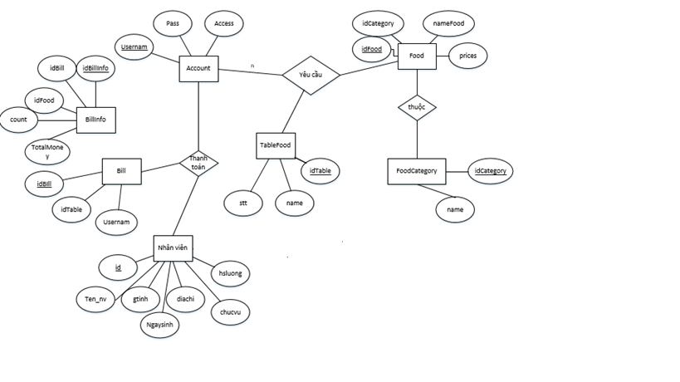
Hình 3.5: Mô hình thực thể liên kết

- . Phân tích chi tiết từng chức năng của hệ thống

3.6.1. Chức năng Đăng nhập

3.6.1.1. Biểu đồ Use Case Đăng nhập
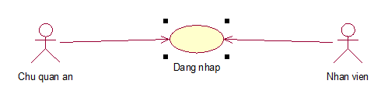
Hình 3.6.1.1: Biểu đồ Use Case Đăng nhập
- Đặc tả Use Case Đăng nhập
- Tên ca sử dụng: | Đăng nhập
- Tác nhân: | Chủ quán ăn, nhân viên
- Mục đích: | Thực hiện đăng nhập để vào hệ thống.
- Mô tả khái quát: | Nhập username và password để được có quyền chọn những chức năng quản lý trong hệ thống. Hệ thống sẽ kiểm tra và cấp quyền truy cập.
- Mô tả diễn biến:
Hành động của tác nhân | Hồi đáp của hệ thống
- Yêu cầu muốn sử dụng một trong những chức năng quản lý trong hệ thống. | - Yêu cầu đăng nhập.
- Nhập user name và password. | - Hệ thống kiểm tra. Đăng nhập thành công, có quyền cập nhật.
 | - Hiển thị giao diện giao diện chung của hệ thống.
-Xử lí ngoại lệ: | Nếu đăng nhập bằng user name và password không đúng thì vào hệ thống không thành công. Yêu cầu đăng nhập lại.
Bảng 3.2..11: Bảng đặc tả Use case Đăng nhập

3.6.1.2 Biểu đồ trình tự Đăng nhập
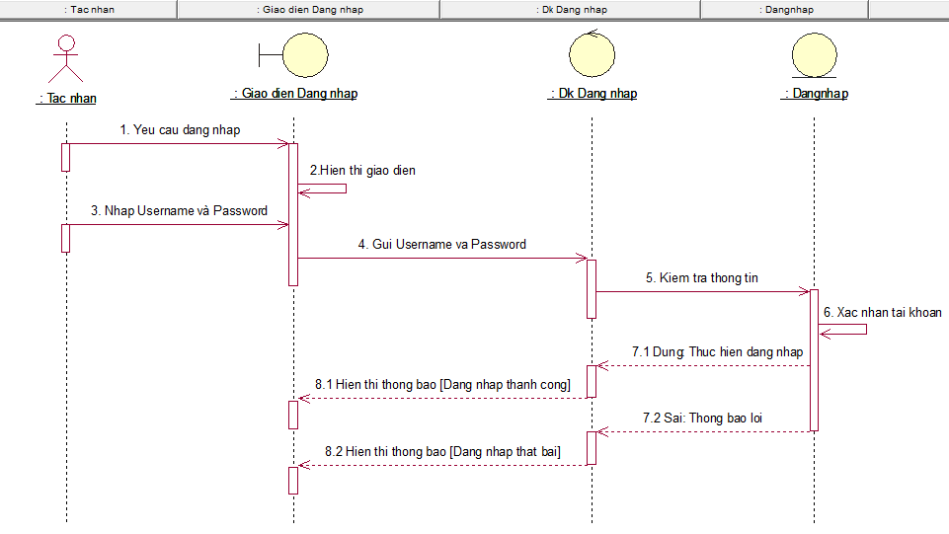
Hình 3.6.1.2: Biểu đồ trình tự đăng nhập

- Mô tả chi tiết biểu đồ trình tự với chức năng đăng nhập:
- Bước 1: Tác nhân cụ thể ở đây là chủ cửa hàng, nhân viên kho hàng. Tác nhân yêu cầu đăng nhập để được vào hệ thống quản lý.
- Bước 2: Hệ thống sẽ gọi giao diện đăng nhập và hiển thị giao đăng nhập.
- Bước 3: Tác nhân sẽ nhập tên tài khoản và mật khẩu.
- Bước 4: Thông tin nhập sẽ được gửi đến hệ thống.
- Bước 5: Hệ thống thực hiện kiểm tra thông tin mà tác nhân nhập vào.
- Bước 6: Xác nhận tài khoản trong cơ sở dữ liệu.
- Bước 7.1 : Khi hệ thống kiểm tra đăng nhập đúng thì sẽ thực hiện đăng nhập vào hệ thống.
- Bước 7.2 : Khi hệ thống kiểm tra đăng nhập sai thì sẽ không thực hiện đăng nhập vào hệ thống.
- Bước 8.1 : Hiển thị thông báo đăng nhập thành công.
- Bước 8.2 : Hiển thị trong báo đăng nhập thất bại.

3.2.1.3 Biểu đồ hoạt động Đăng nhập
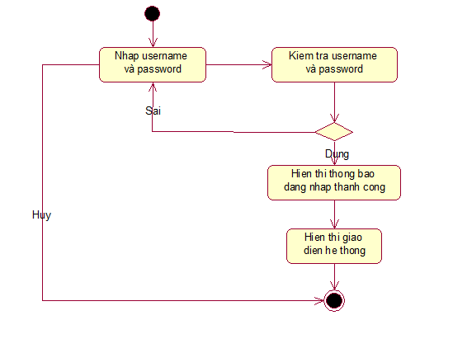
Hình 3.6.1.3: Biểu đồ hoạt động đăng nhập

3.6.2. Chức năng Quản lý mặt hàng

3.6.2.1. Biểu đồ Use Case Quản lý mặt hàng
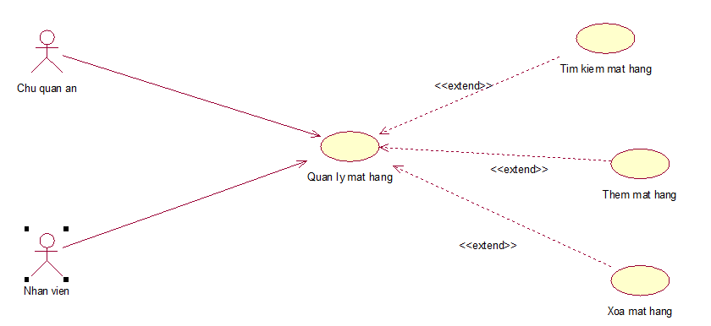
Hình 3.6.2.1: Biểu đồ Use Case Quản lý Mặt hàng
- Đặc tả Use Case quản lý mặt hàng
- Tên ca sử dụng: |  | Quản lý mặt hàng
- Tác nhân: |  | Chủ quán ăn, nhân viên
- Mục đích: |  | Cập nhật thông tin về mặt hàng
- Mô tả khái quát: |  | Tác nhân sử dụng use case mặt hàng để thực hiện chức năng thêm, sửa, xóa, tìm kiếm thông tin của mặt hàng và xem thông tin của mặt hàng.
- Mô tả diễn biến:
Hành động của tác nhân |  | Hồi đáp của hệ thống
- Yêu cầu chọn chức năng quản lý mặt hàng trong hệ thống |  | - Yêu cầu tác nhân cần phải đăng nhập mới được thực hiện yêu cầu quản lý mặt hàng.
- Tác nhân sẽ nhập username và password. |  | - Hệ thống kiểm tra. Đăng nhập thành công, có quyền quản lý mặt hàng.  Hiện thị giao diện quản lý mặt hàng.
- Chọn chức năng thêm, sửa, xóa, tìm kiếm về thông tin mặt hàng. | 5.1 Chọn chức năng thêm mặt hàng mới. Tác nhân sẽ nhập thông tin đầy đủ về mặt hàng. | - Hệ thống sẽ kiểm tra dữ liệu, xác nhận thông tin được nhập vào và thông báo kết quả ghi nhận.
 | 5.2 Chọn chức năng sửa mặt hàng. Tác nhân sẽ nhập thông tin muốn sửa trong mặt hàng.
 | 5.3 Chọn chức năng xóa mặt hàng.
 | 5.4 Chọn chức năng tìm kiếm. Tác nhân sẽ nhập từ khóa về mặt hàng.
 |  | - Hệ thống sẽ hiển thị giao diện của phần mềm khi thực thành công.
- Xử lí ngoại lệ: |  | - Nếu đăng nhập bằng user name và password không đúng thì vào hệ thống không thành công. Yêu cầu đăng nhập lại.  - Không cập nhật thông tin thì không tiến hành cập nhật.
Bảng 3.2.2.1: Bảng mô tả Use case quản lý mặt hàng

3.6.2.2. Biểu đồ hoạt động quản lý mặt hàng
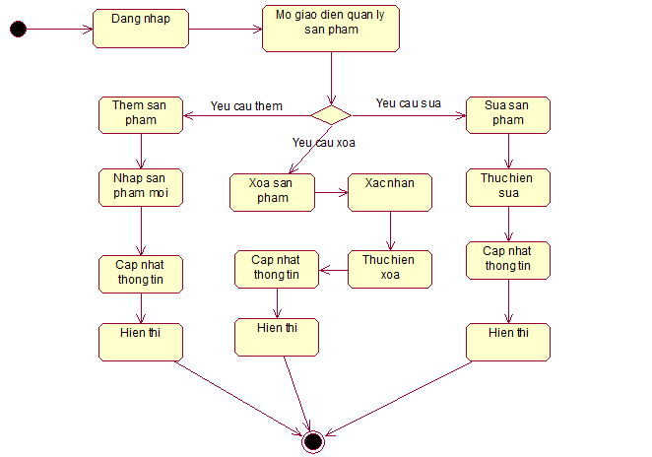
Hình 3.6.2.2: Biểu đồ hoạt động Quản lý mặt hàng

a. Thêm
Hình 3.6.2.3.1: Biểu đồ hoạt động thêm mặt hàng

b. Sửa
Hình 3.6.2.3.2: Biểu đồ hoạt động sửa mặt hàng

c. Xóa
Hình 3.6.2.3.3: Biểu đồ hoạt động xóa mặt hàng

3.6.2.3. Biểu đồ trình tự Quản lý mặt hàng
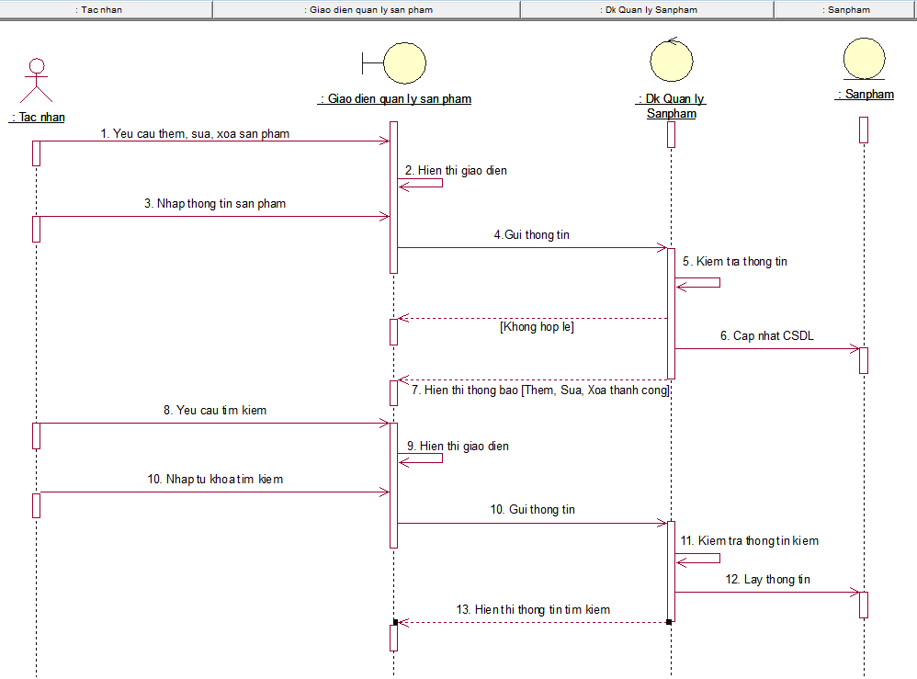
Hình 3.6.2.3.1: Biểu đồ trình tự quản lý mặt hàng

- Mô tả chi tiết biểu đồ trình tự với chức năng quản lý mặt hàng:
- Bước 1: Tác nhân cụ thể ở đây là chủ quán ăn, nhân viên kho hàng sẽ yêu cầu chọn chức năng quản lý mặt hàng của hệ thống. Tác nhân sẽ chọn một trong những chức năng thêm, sửa, xóa trong quản lý mặt hàng
- Bước 2: Hệ thống sẽ gọi giao diện quản lý mặt hàng và hiển thị giao diện quản lý mặt hàng.
- Bước 3: Tác nhân sẽ nhập thông tin về mặt hàng theo yêu cầu của hệ thống.
- Bước 4: Thông tin nhập sẽ được gửi đến hệ thống.
- Bước 5: Hệ thống thực hiện kiểm tra thông tin mà tác nhân nhập vào. Kiểm tra không hợp lệ thì sẽ trở về giao diện quản lý mặt hàng.
- Bước 6: Thông tin của tác nhân nhập vào hợp lệ thì hệ thống cập nhật thông tin mà tác nhân nhập khi thêm mới một mặt hàng, sửa thông tin của một mặt hàng hay xác định xóa một mặt hàng vào cơ sở dữ liệu.
- Bước 7: Sau khi cập nhật xong thì sẽ hiển thị thông báo: Thêm mới mặt hàng thành công (Sửa thành công, Xóa thành công).
- Bước 8: Tác nhân muốn yêu cầu tìm kiếm một mặt hàng qua từ khóa (mã hoặc tên mặt hàng).
- Bước 9: Hệ thống sẽ gọi giao diện của quản lý mặt hàng.
- Bước 10: Tác nhân nhập từ khóa để tìm kiếm mặt hàng trong quản lý mặt hàng.
- Bước 11: Từ khóa nhập từ tác nhân sẽ gửi tới hệ thống.
- Bước 12: Hệ thống sẽ kiểm tra từ khóa có trong cơ sở dữ liệu.
- Bước 13: Hệ thống kiểm tra có từ khóa trong cơ sở dữ liệu sẽ lấy ra thông tin của mặt hàng qua từ khóa tìm kiếm.
- Bước 14: Sau khi có trong cơ sở dữ liệu hệ thống sẽ hiển thị thông tin mặt hàng mà tác nhân mong muốn tìm kiếm.

CHƯƠNG 4: THIẾT KẾ HỆ THỐNG

4.1. Thiết kế giao diện

4.1.1. Form Đăng Nhập
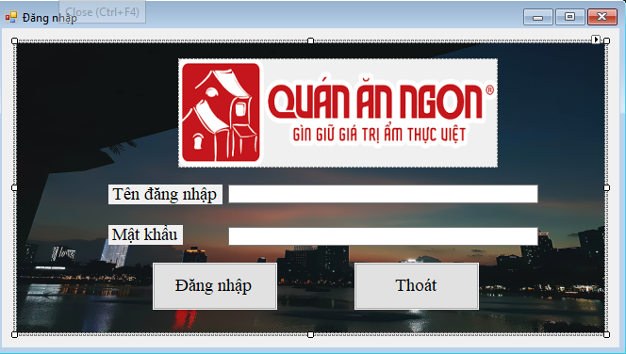
Hình 4.1.1: Giao diện đăng nhập hệ thống.

- Với các thành phần
STT | Tên | Kiểu | Ý nghĩa | Miền giá trị | Giá trị mặc định | Ghi chú
1 | Tên đăng nhập | Textbox | Cho phép nhập tài khoản người dùng | Text | 0 | Không được trống
2 | Mật khẩu | Textbox | Cho phép nhập mật khẩu người dùng | Text | 0 | Không được trống, sử dụng văn bản dạng bảo mật
3 | Đăng nhập | Button | Click để tiến hành đăng nhập | 0 | 0
4 | Thoát | Button | Click để thoát ứng dụng | 0 | 0
Bảng 4.1.1: Các thành phần giao diện đăng nhập

4.1.2. Form Hệ thống
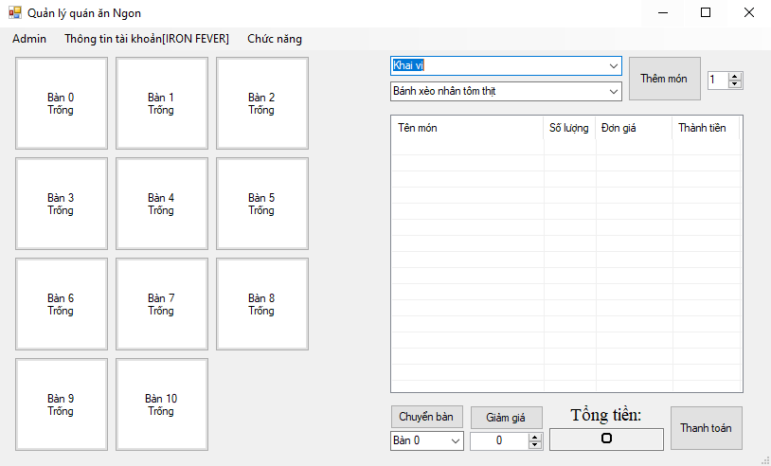
Hình 4.1.2: Giao diện trang chủ hệ thống.

- Với các thành phần:
STT | Tên | Kiểu | Ý nghĩa | Miền giá trị | Giá trị mặc định | Ghi chú
1 | Admin | Menu Strip | Dẫn tới Form Quản lý chức năng |  |  | Quản lý hệ thống
2 | Thông tin tài khoản | Menu Strip | Dẫn tới Menu Strip con |  |  | Xổ ra các menu con
3 | Thông tin cá nhân | Menu Strip | Dẫn tới Form Quản lý thông tin cá nhân |  |  | Hiển thị thông tin và chỉnh sửa thông tin
4 | Đăng xuất | Menu Strip | Đăng xuất về Form Đăng nhập |  |  | Thoát khỏi phiên làm việc
5 | Combo Box | Combo Box | Nhập tên mặt hàng |  |  | Nhập dữ liệu theo các trường khác nhau
6 | Thêm món | Button | Chức năng thêm mặt hàng |  |  | Thêm món
7 | Chuyển bàn | Button | Chuyển bàn cho khách |  |  | Quản lý chỗ ngồi của khách
8 | Thanh toán | Button | Thanh toán hóa đơn |  |  | Tính tiền sau khi khách sử dụng xong dịch vụ
Bảng 4.1.2: Các thành phần trang hệ thống.

4.1.3. Form Admin
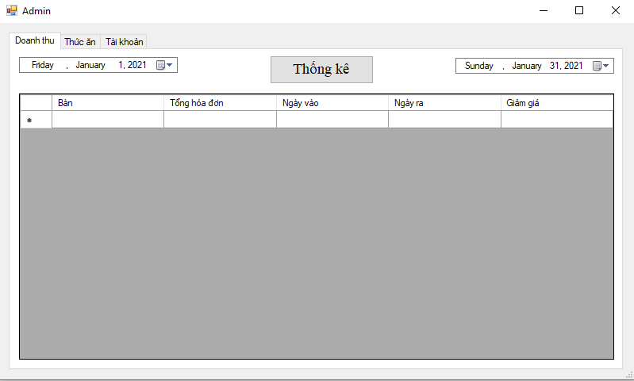
Hình 4.1.3: Giao diện Admin.
- Với các thành phần:
STT | Tên | Kiểu | Ý nghĩa | Miền giá trị | Giá trị mặc định | Ghi chú
1 | Doanh thu | Tab | Quản lý doanh thu |  |  | Quản lý số tiền chi, lãi
2 | Thức ăn | Tab | Quản lý món ăn |  |  | Quản lý thêm, sửa, xóa món ăn
3 | Danh mục | Tab | Danh mục sản phẩm |  |  | Quản lý thêm, sửa, xóa danh mục
4 | Bàn ăn | Tab | Bàn khách ngồi |  |  | Quản lý thêm, sửa, xóa bàn ăn
5 | Tài khoản | Tab | Quản lý tài khoản |  |  | Quản lý thêm, sửa, xóa tài khoản
Bảng 4.1.3: Các thành phần trang Admin.

4.1.4. Form Thông tin cá nhân
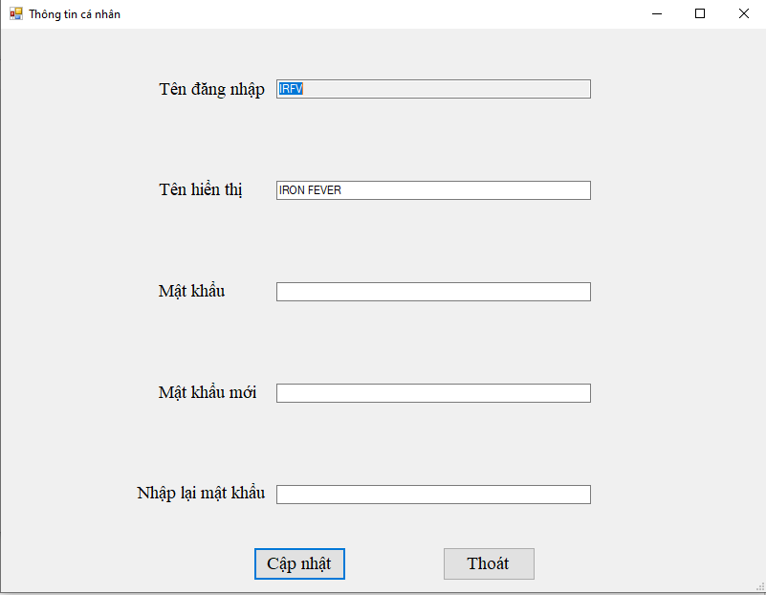
Hình 4.1.4: Giao diện Thông tin cá nhân.
- Với các thành phần:
STT | Tên | Kiểu | Ý nghĩa | Miền giá trị | Giá trị mặc định | Ghi chú
1 | Tên đăng nhập | Textbox(Read Only) | Hiển thị tên đăng nhập |  |  | Hiển thị tên username của tài khoản, không thay đổi được
2 | Tên hiển thị | Textbox | Tên hiển thị của phiên làm việc |  |  | Xem hoặc thay đổi tên hiển thị
3 | Mật khẩu | Textbox  (System Password) | Mật khẩu |  |  | Quản lý mật khẩu
4 | Mật khẩu mới | Textbox  (System Password) | Mật khẩu mới |  |  | Tạo mật khẩu mới
5 | Nhập lại mật khẩu | Textbox  (System Password) | Nhập lại |  |  | Nhập lại mật khẩu
Bảng 4.1.4: Các thành phần trang Thông tin cá nhân.

4.2. Thiết kế lưu trữ Database

4.2.1. Tài khoản
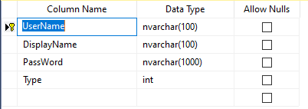
Hình 4.2.1: Trường dữ liệu tài khoản

4.2.2. Hóa đơn
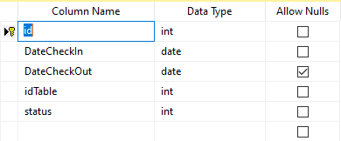
Hình 4.2.2: Trường dữ liệu hóa đơn

4.2.3. Chi tiết hóa đơn
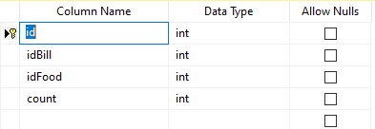
Hình 4.2.3: Trường dữ liệu hóa đơn

4.2.4. Món ăn
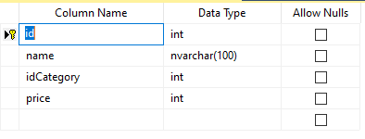
Hình 4.2.4: Bảng dữ liệu món ăn

4.2.5. Loại món ăn
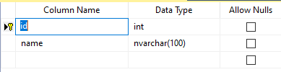
Hình 4.2.5: Trường dữ liệu loại món ăn

4.2.6. Bàn ăn
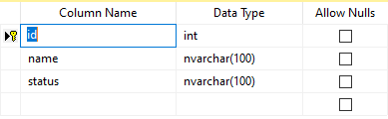
Hình 4.2.6: Trường dữ liệu bàn ăn

4.2.7. Biểu đồ Diagram
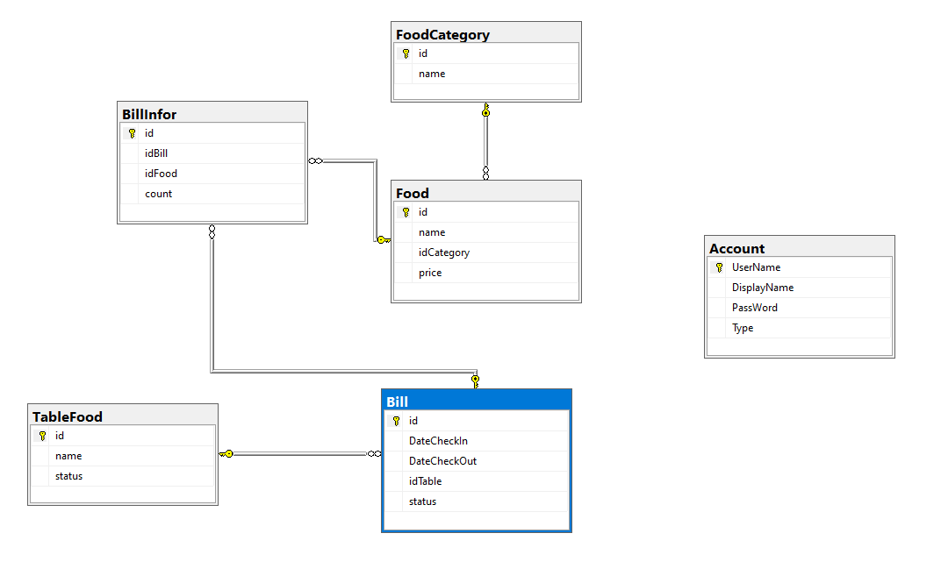
Hình 4.2.7: Biểu đồ Diagram

CHƯƠNG 5: LẬP TRÌNH HỆ THỐNG

5.1. Ngôn ngữ lập trình
Giới thiệu về Visual Studio 2019
Visual Studio là (IDE – Integrated Development Environment) một bộ công
cụ phát triển phần mềm do Microsoft phát triển. Visual Studio cũng là một phần mềm được sử dụng bởi các lập trình viên để xây dựng nên các sản phẩm phần mềm.
Ưu điểm của visual studio 2019 trong lập trình:
Hỗ trợ lập trình trên nhiều ngôn ngữ như C/C++, C#, F#, Visual Basic, HTML,CSS, JavaScript. Phiên bảnVisual Studio 2019 có hổ trợ ngôn ngữ Python.Visual Studio là một công cụ hỗ trợ việc Debug một cách mạnh mẽ, dễ dàng
nhất. Giao diện Visual Studio rất dễ sử dụng đối với người mới bắt đầu.
Visual Studio hỗ trợ phát triển ứng dụng desktop MFC, Windows Form, Universal App, ứng dụng mobileWindows Phone 8/8.1, Windows 10, Android (Xamarin), IOS và phát triển website Web Form, ASP.NET MVC và phát triển Microsoft Office.
Visual Studio hỗ trợ kéo thả để xây dựng ứng dụng một cách chuyên nghiệp,
giúp các bạn mới bắt đầu có thể tiếp cận nhanh hơn.Visual Studio cho phép chúng ta tích hợp những extension từ bên ngoài như Resharper (hổ trợ quản lý và viết mã nhanh cho các ngôn ngữ thuộc .Net), hay việc cài đặt thư viện nhanh chóng thông qua Nuget.
Ngôn ngữ C#
Ngôn ngữ C# (hay C shap) là một ngôn ngữ lập trình đơn giản được phát triển bởi đội ngũ kĩ sư của Microfoft vào năm 2000, trong đó người dẫn đầu là Anders Hejlsberg và Scott Wittamuth.
C# là ngôn ngữ lập trình hiện đại và hướng đối tượng và nó được xây dựng trên nền tảng của hai ngôn ngữ mạnh nhất đó là C++ và java. Với sự hỗ trợ mạnh mẽ của .Net framework giúp cho việc lập trình hay tạo ứng dụng windows form trở lên dễ dàng và nhanh hơn bao giờ hết.
Những điểm nổi bật của ngôn ngữ C#:
  - C# có cấu trúc khá gần gũi với các ngôn ngữ lập trình truyền thống, nên cũng khá dể dàng tiếp cận và học nhanh với C#.
  - C# có thể biên dịch trên nhiều nền tảng máy tính khác nhau.
  - C# được xây dựng trên nền tảng của C++ và Java nên nó được thừa hưởng những ưu điểm của ngôn ngữ đó.
  - C# là một phần của .NET Framework nên được sự chống lưng khá lớn đến từ bộ phận này.
  - C# có IDE Visual Studio cùng nhiều plug-in vô cùng mạnh mẽ.
NET Framework
.NET Framework là một nền tảng lập trình và cũng là một nền tảng thực thi ứng dụng chủ yếu trên hệ điều hành Microsoft windows được phát triển bởi Microsoft. Các chương trình được viết trên nền.NET Framework sẽ được triển khai trong môi trường phần mềm (ngược lại với môi trường phần cứng) được biết đến với tên Common Language Runtime (CLR). Môi trường phần mềm này là một máy ảo trong đó cung cấp các dịch vụ như an ninh phần mềm (security), quản lý bộ nhớ (memory management), và các xử lý lỗi ngoại lệ (exception handling).
.NET framework bao gồm tập các thư viện lập trình lớn, và những thư viện này hỗ trợ việc xây dựng các chương trình phần mềm như lập trình giao diện; truy cập, kết nối cơ sở dữ liệu; ứng dụng web; các giải thuật, cấu trúc dữ liệu; giao tiếp mạng... CLR cùng với bộ thư viện này là 2 thành phần chính của.NET framework.
.NET framework đơn giản hóa việc viết ứng dụng bằng cách cung cấp nhiều thành phần được thiết kế sẵn, người lập trình chỉ cần học cách sử dụng và tùy theo sự sáng tạo mà gắn kết các thành phần đó lại với nhau. Nhiều công cụ được tạo ra để hỗ trợ xây dựng ứng dụng.NET, và IDE (Integrated Developement Environment) được phát triển và hỗ trợ bởi chính Microsoft là Visual Studio.
Hiện tại Microsoft đã cập nhật .NET Framework 4.7.2 đây là bản cập nhật tương thích cao và tại chỗ cho .NET Framework 4.6.2, 4.7 và 4.7.1. Tuy nhiên, nó có thể chạy song song với Gói Dịch vụ 1 (SP1) .NET Framework 3.5 và các phiên bản trước của .NET Framework.

5.2. Công cụ hỗ trợ
- Rational Rose
Rational Rose là một công cụ lập mô hình trực quan mạnh trợ giúp bạn phân tích và thiết kế các hệ thống phần mềm hướng đối tượng. Nó được dùng để lập mô hình hệ thống trước khi bạn viết mã lệnh. Với việc sử dụng mô hình, bạn có thể giảm bớt những thiếu sót về thiết kế. Mô hình Rose là một bức tranh về một hệ thống từ nhiều góc nhìn khác nhau. Nó bao gồm tất cả các sơ đồ UML, các actor, các use case, các đối tượng, các lớp, các thành phần… Nó mô tả chi tiết nội dung mà hệ thống sẽ gộp và cách nó sẽ làm việc. Có thể xem một mô hình Rose tương tự như bản thiết kế mẫu. Một mô hình Rose chứa đựng các sơ đồ khác nhau cho phép các thành viên trong nhóm đề án xem hệ thống từ các góc nhìn khác nhau như : khách hàng, nhà thiết kế, quản trị đề án, … Khi đã có được bản thiết kế thì sẽ giảm bớt một số vấn đề phiền phức như: khi lập trình theo truyền thống thì khi hoàn tất đề án, sau một thời gian sử dụng khách hàng yêu cầu thêm một vài chức năng nào đó vì có cập nhật mới thì người lập trình phải xem lại toàn bộ hệ thống rồi sau đó mới cập nhật. Điều này tốn rất nhiều thời gian. Nay nhờ có bản thiết kế thì chỉ cần xem cập nhật đó nằm ở phần nào và chỉnh sửa, nâng cấp hệ thống. Điều đó sẽ linh hoạt và giảm rất nhiều thời gian…
Có ba phiên bản khác nhau của Rose :
+ Rose Modeler : cho phép bạn tạo mô hình cho hệ thống, nhưng không hỗ trợ tiến trình phát sinh mã hoặc thiết kế kỹ thuật đảo ngược.
+ Rose Professional : cho phép bạn phát sinh mã trong một ngôn ngữ.
+ Rose Enterprise : cho phép bạn phát sinh mã cho C++, Java, Ada, Corba, Visual Basic, Oracle … Một mô hình có thể có các thành phần được phát sinh bằng các ngôn ngữ khác nhau.

5.3 Hệ quản trị cơ sở dữ liệu SQL
SQL server là một hệ thống quản trị cơ sở dữ liệu mã nguồn mở(gọi tắt là RDBMS) hoạt động thoe mô hình clienr-server. Với RDBMS là viết tắt Relationnal Database Management System. SQL server cũng có cùng một cách truy xuất và mã lệnh tương tự với ngôn ngữ SQL.
- SQL server có vai trò quan trọng trong việc lập trình CSDL
- SQL server là CSDL có tốc độ khá cao, ổn định và khá dễ sử dụng có thể hoạt động được trên khá nhiều hệ điều hành.
- Tính bảo mật mạnh và sử dụng được trên nhiều ứng dụng và miến phí.
Thuật ngữ SQL server-Database là tập hợp dữ liệu theo cùng một cấu trúc được đặt trong một bộ dữ liệu chung dataset. Database được tổ chức sắp xếp giống như một bảng tính có sự kiện liên kết chặt chẽ với nhau.
SQL Server được hỗ trợ bởi tập đoàn công nghệ lớn Microsoft, được biết tên gọi khác là Microsoft SQL Server. Điểm mạnh SQL Server là Microsoft có khá nhiều nền tảng kết hợp hoàn hảo với SQL Server như ASP.NET,C# xây dựng Winform.
Sự chuẩn bị cá nhân:
- Đã biết cách cài đặt và cấu hình SQL server.
- Biết cách tạo bảng và liên kết giữa các bảng trong SQL server
- Biết cách sử dụng các câu lệnh truy vấn căn bản như:
- Select : Để lấy dữ liệu và cơ sở dữ liệu
- Insert: Để ghi dữ liệu vào cơ sở dữ liệu
- Update: Để cập nhật thông tin một bản ghi trong cơ sở dữ liệu
- Câu lệnh select sử dụng thêm các điều kiện where để lọc dữ liệu

CHƯƠNG 6: KIỂM THỬ PHẦN MỀM

6.1. Kiểm thử phần mềm
Mô tả | Các bước thực hiện | Kết quả mong muốn | Kết quả kiểm tra
Kiểm tra giao diện, giao diện chung
Kiểm tra màn hình ở trạng thái mặc định. | - Kiểm tra tiêu đề của màn hình.  - Kiểm tra tiêu điểm của chuột.  - Kiểm tra các giá trị mặc định của các trường. | - Hiển thị tiêu đề của chức năng trên màn hình: Danh mục điểm đầu điểm cuối.  - Tiêu điểm được set vào trường đầu tên có thể chỉnh sửa.  - Hiển thị đầy đủ các trường như trong tài liệu.
Kiểm tra tổng thể giao diện màn hình. | Kiểm tra bố cục, font chữ, chính tả, màu chữ. | - Các label sử dụng cùng một loại font, cỡ chữ.  - Kiểm tra lỗi chính tả, cấu trúc câu, …  - Form được bố trí hợp lý, dễ sử dụng.  - Các lable, textbox, combobox, button có size và khoảng cách bằng nhau.
Kiểm tra giao diện phóng to, thu nhỏ. | Nhấn phím Ctrl-, Ctrl +. | Màn hình, thu nhỏ tương ứng, giao diện không bị vỡ.
Kiểm tra chọn 1 giá trị trong danh sách. | Chọn 1 giá trị trong danh sách, Kiểm tra dữ liệu hiển thị trên Form. | Hiển thị giá trị được chọn trên Form.
Các chức năng chính của hệ thống
Kiểm tra chức năng đăng nhập. | Nhập đúng thông tin tên tài khoản và mật khẩu đã được đăng ký. (nếu nhập sai yêu cầu nhập lại thông tin). | Hiển thị thông báo đăng nhập thành công, chuyển đến giao diện chính của chương trình.
Kiểm tra các chức năng. | Chức năng thêm. | - Thông tin được cập nhật vào cơ sở dữ liệu.  - Hiển thị thông tin vừa được nhập thêm trên form chính.
Kiểm tra các chức năng. | Chức năng sửa. | - Thông tin được cập nhật vào cơ sở dữ liệu.  - Hiển thị thông tin vừa được sửa trên form chính.
Kiểm tra các chức năng. | Chức năng xóa. | - Thông tin bị xoá khỏi cơ sở dữ liệu đồng thời cũng bị xó bỏ khỏi form chính.
Kiểm tra các chức năng. | Chức năng tìm kiếm. | - Hiển thị thông tin vừa được tìm kiếm trên form chính.
Kiểm tra các chức năng. | Chức năng thông kê nhập. | - Thông tin được cập nhật trên cơ sở dữ liệu.  - Hiển thị thông tin cần thống kê lên màn hình chính.
Bảng 6. 1: Bảng kiểm thử phần mềm

CHƯƠNG 7: ĐÓNG GÓI, BẢO TRÌ PHẦN MỀM

7.1. Đóng gói phần mềm
Đóng gói phần mềm giúp người sử dụng dễ dàng cài đặt phần mềm. phần mềm được đóng gói dưới định dạng .exe.

7.2. Bảo trì phần mềm
Bảo trì phần mềm là hoạt động chỉnh sửa chương trình sau khi nó đã được đưa vào sử dụng.
Bảo trì thường không bao gồm những thay đổi chính liên quan tới kiến trúc của hệ thống. Những thay đổi trong hệ thống thường được cài đặt bằng cách điều chỉnh những thành phần đang tồn tại và bổ sung những thành phần mới cho hệ thống.
Bảo trì là không thể tránh khỏi vì:
- Các yêu cầu hệ thống thường thay đổi khi hệ thống đang được xay dựng vì môi trường thay đổi. Vì vậy, hệ thống được chuyển giao có thể không thỏa mãn các yêu cầu của nó.
- Các hệ thống có gắn kết chặt chẽ với môi trường của nó. Khi hệ thống được cài đặt trong môi trường nhất định nó sẽ làm thay đỏi môi trường đó và vì vậy sẽ thay đổi các yêu cầu của hệ thống.
- Các hệ thống phải được bảo trì nếu chúng muốn là những phần hữu ích trong môi trường nghiệp vụ
Phân loại các kiểu bảo trì:
- Bảo trì sửa lỗi: thay đổi hệ thống để sửa lại những khiếm khuyết nhằm thỏa mãn yêu cầu của hệ thống.
- Bảo trì tích hợp hệ thống vào môi trường vận hành khác
- Bảo trì để bổ sung hoặc chỉnh sửa các yêu cầu chức năng của hệ thống: chỉnh sửa hệ thống sao cho thỏa mãn các yêu cầu mới.
Chi phí bảo trì thường lớn hơn chi phí xây dựng gấp từ 2 đến 100 lần phù thuộc từng ứng dụng. Chi phí bảo trì bị ảnh hưởng bởi cả tác nhân kỹ thuật và phi kỹ thuật.
Nếu bảo trì càng nhiều, sẽ càng ngày làm thay đổi cấu trúc phần mềm và do đó sẽ làm cho việc bảo trì càng trở lên khó khăn hơn. Phần mềm có tuổi thọ càng cao thì càng phải cần chi phí cao hơn(vì sử dụng các nôn ngữ và chương trình dịch cũ...)
Các nhân tố ảnh hưởng đến chi phí bảo trì:
- Sự ổn địng của đội dự án: chi phí bảo trì sẽ giảm nếu nhân viên trong đội dự án không thay đổi.
- Những trách nhiệm đã cam kết: Ngườ xây dựng hệ thống có thể không cam kết trách nhiệm bảo trì cho nên không có gì để bắt buộc họ phải thiết kế lại cho các thay đổi trong tương lai
- Kỹ năng của nhân viên: Nhân viên bảo trì thường không có kinh nghiệm và hiểu biết về miền ứng dụng của họ bị hạn chế.
- Tuổi thọ và cấu trúc chương trình : khi tuổi thọ vầ cấu trúc chương trình bị xuống cấp thì chúng càng trở nên khó hiểu và thay đổi nhiều.

KẾT LUẬN
Để vận hành một nhà hàng hoặc quán ăn là điều không hề dễ dàng, đặc biệt nhà hàng càng lớn hay chuỗi nhà hàng thì lại càng có nhiều vấn đề phát sinh hơn. Tuy nhiên, nếu duy trì được cách quản lý nhà hàng quán ăn hiệu quả như trên thì dù quy mô quán ăn, nhà hàng của bạn như thế nào thì đều dễ dàng có được lòng tin của khách hàng, doanh thu cũng từ đó mà nhanh chóng tăng cao.
Thay vì tính toán, kiểm kê doanh thu và tình hình kinh doanh cuối ngày, cuối tháng,… theo cách truyền thống vừa tốn kém thời gian vừa dễ xảy ra sai sót, thất thoát thì nay mọi báo cáo đều được tự động hóa. Phần mềm quản lý quán ăn cung cấp cho chủ quán hệ thống báo cáo đầy đủ và chi tiết, đáp ứng đặc thù riêng của mô hình kinh doanh ăn uống như báo cáo doanh thu, chi phí, hóa đơn bán hàng, hàng hóa xuất nhập tồn kho, báo cáo công nợ,… Các báo cáo đều được hiển thị trực quan và khoa học, dễ nhìn, dễ hiểu để bạn có thể dễ dàng theo dõi, nắm bắt tình hình kinh doanh một cách nhanh chóng và chính xác.
Qua những ý kể trên, phần mềm còn hỗ trợ mọi hoạt động bán hàng, nhận đơn, chuyển hóa đơn từ bếp, quản lý xuất nhập kho, thu chi theo kì, thông tin khách hàng… dưới hình thức data dữ liệu lưu trữ. Bên cạnh đó, phần mềm có phân cấp quyền sử dụng cho cả nhân viên cho tới cấp quản lý cao hơn để dễ điều phối và tổng hợp. Ưu điểm này giúp quá trình ghi đơn, thanh toán và ghi chép số liệu của cửa hàng được nhanh chóng và chính xác hơn, tiết kiệm tối đa thời gian và nhân lực. Tuy nhiên, vẫn có thể quản lý nhân viên dễ dàng và hiệu quả cũng như kiểm soát doanh số mỗi ngày.

